- Ce tableau présente les distances en kilomètres entre des grandes villes françaises.
Série 1
 | Bordeaux | Lille | Lyon | Marseille | Paris | Toulouse
Bordeaux | - | 786 | 549 | 657 | 559 | 250
Lille | 786 | - | 668 | 979 | 224 | 905
Lyon | 549 | 668 | - | 316 | 473 | 467
Marseille | 657 | 979 | 316 | - | 769 | 400
Paris | 559 | 224 | 473 | 769 | - | 681
Toulouse | 250 | 905 | 467 | 400 | 682 | -
  - Quelle est la distance :
    - entre Bordeaux et Paris ? …………………..
    - entre Toulouse et Marseille ? …………………..
  - Quelles sont les deux villes distantes d'exactement 668 km ?
…………………..…………………..………………………….…………………..…………………..………………………...
  - Quelles sont les deux villes les plus proches ?
…………………..…………………..………………………….
  - Quelles sont les deux villes les plus éloignées ?
…………………..…………………..………………………….
  - Il y a une erreur dans ce tableau. Trouve-la !
…………………..…………………..………………………….
…………………..…………………..………………………….
- Lis le tableau et complète :
 |  | 6ème |  | 5ème |  | 4ème |  | 3ème |  | Total
Garçons | Externes |  | 40 |  | 33 |  | 37 |  | 49 |  | 159
Garçons |  | demi-pensionnaires |  | 36 |  | 40 |  | 34 |  | 32 | 142
Filles | Externes |  | 41 |  | 37 |  | 46 |  | 45 |  | 169
Filles |  | demi-pensionnaires |  | 32 |  | 37 |  | 28 |  | 32 | 129
Total |  | 149 |  | 147 |  | 145 |  | 158 |  | 599
  - L'effectif des filles externes en 6ème est : ……..
  - L'effectif des garçons demi-pensionnaires en 3ème est : ……..
  - L'effectif des filles demi-pensionnaires est : ……..
  - L'effectif des garçons externes est : ……..
  - L'effectif des élèves en 5ème est : ……..
  - L'effectif des élèves est : ……..
  - L'effectif des externes en 4ème est : ……..
  - L'effectif des externes est : ……..
Série 1
Série 2
  - L'effectif des filles est : ……..

- Le tableau suivant présente les résultats d'une enquête sur le nombre de personnes possédant un animal domestique.
 |  | Chien
 |  | OUI |  | NON
Chat | OUI |  | 56 |  | 344
Chat | NON |  | 405 |  | 165
Combien de personnes :
  - ont un chien mais pas de chat ?…………………..
  - ont un chat mais pas de chien ?…………………...
  - ont un chien ? ……………………...
- Ce tableau indique le temps mis par trois concurrentes, en course à pied, par étapes.
 | Étape 1 | Étape 2 | Étape 3 | Étape 4
Lise | 6 min 32 s | 12 min 4 s | 3 min 49 s | 6 min 8 s
Nadia | 6 min 24 s | 12 min 48 s | 3 min 12 s | 5 min 16 s
Julie | 5 min 51 s | 13 min 11 s | 4 min 47 s | 7 min 37 s
  - Qui a été la plus rapide à l'étape 1 ? …………...
  - À quelle étape Lise a-t-elle été la plus rapide ?
…………………………………………………………………..
  - En combien de temps Nadia a-t-elle couru les deux premières étapes ?
…………………………………………………………………..
- Julie désire se rendre à Paris. Elle consulte les horaires des trains au départ de Toulon.
 | Train  n°6 123 | Train  n°7 258 | Train  n°8 766 | Train  n°8 989 | Train  n°56 789 | Train  n°78 995
Toulon |  | 15 h 32 min | 16 h 05 min | 17 h 09 min | 17 h 20 min | 18 h 24 min
Marseille  Série 1 | 14 h 09 min | 16 h 32 min |  | 17 h 58 min | 18 h 10 min
Aix en Provence | 14 h 35 min |  |  | 18 h 11 min | 18 h 24 min | 19 h 18 min
Avignon | 14 h 58 min |  | 17 h 32 min |  | 18 h 47 min
Paris |  | 19 h 32 min | 20 h 15 min | 21 h 11 min | 21 h 32 min | 22 h 15 min
  - Pourquoi certaines cases sont-elles grisées ?
……………………………………………………………………………………………………………………………………………..
  - Quel train est le plus rapide pour relier Toulon à Paris ?
……………………………………………………………………………………………………………………………………………..
  - En faisant une partie du trajet en voiture, Julie n'a passé que trois heures en train pour aller à Paris. De quelle(s) ville(s) a-t-elle bien pu partir ?
……………………………………………………………………………………………………………………………………………..
- Pour déterminer quelques distances de freinage d'un véhicule sur route sèche, on a effectué des mesures à différentes vitesses, illustrées par le graphique ci-dessous.
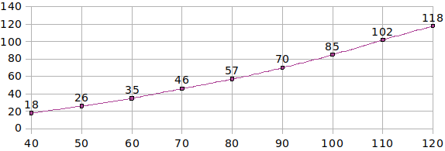
  - Complète le tableau en utilisant le graphique.
Distance de freinage en m
Vitesse en km/h
Vitesse (en km/h) | 50 | 70 | …… | …… | 110 | 120
Distance de freinage (en m) | …… | …… | 70 | 85 | …… | ……
  - Sur route mouillée, cette distance de freinage est deux fois plus grande que sur route sèche à vitesse égale. Complète le tableau à double entrée suivant.
Vitesse (en km/h) | 70 | ……… | ………
Distance de freinage sur route sèche (en m) | ……… | 35 | ………
Distance de freinage sur route mouillée (en m) | ……… | ……… | 140

Aujourd'hui il pleut et Joël part pour un petit tour de voiture en ville. S'il doit s'arrêter pour éviter un obstacle, combien de mètres fera-t-il au maximum avant l'arrêt de son véhicule, s'il roule à la vitesse maximale autorisée ?
……………………………………………………………………………………………………………………………………………..
……………………………………………………………………………………………………………………………………………..
- Dans le diagramme en bâtons ci-dessous, on a représenté le nombre de e (avec ou sans accent) dans chacun des 22 quatrains du poème de Victor Hugo Booz endormi :
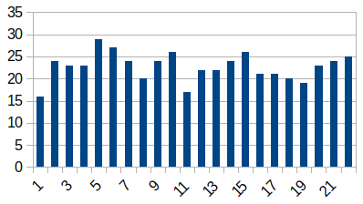
  - Combien de e trouve-t-on dans le 8ème quatrain de Booz endormi ?
Nombre de e
Série 1
Série 3
……………………………………………………………
  - Dans quel quatrain trouve-t-on exactement 25 e ?
……………………………………………………………
  - Combien de e trouve-t-on en tout dans les 6 derniers quatrains ?
……………………………………………………………
……………………………………………………………
  - Dans quels quatrains compte-t-on moins de 20 e ?
……………………………………………………………..…………………………………………………………………………….
  - Dans quels quatrains compte-t-on plus de 30 e ?
……………………………………………………………………………………………………………………………………………

- Ce diagramme donne la proportion (en %) de fumeurs réguliers de tabac en France, suivant l'âge et le sexe, en 2010 (Source : Inpes).
0
10
20
30
40
50
60
Proportion de fumeurs en %
H : bleu
F : violet
Quel est le pourcentage de fumeurs :
  - chez les hommes de 35 à 44 ans ? ………………
  - chez les femmes de 26 à 34 ans ? ………………
  - chez les hommes de 65 à 74 ans ? ………………
  - chez les hommes de 65 à 74 ans ? ………………
  - chez les femmes de 55 à 64 ans ? ………………
  - chez les hommes de 15 à 19 ans ? ………………
- Dans le diagramme en bâtons ci-dessous, on a représenté le nombre de chaque voyelle (avec ou sans accent) dans chacun des 14 vers du poème d’Arthur Rimbaud Voyelles (le travail pour le 14ème vers est incomplet) :
  - Dans quels vers la voyelle e n’est pas la plus fréquente ?……………………………………………………
…………………………………………………………………...
  - Combien y a t-il de voyelles dans le 10ème vers ?……………………………………………………………
  - Le quatorzième vers est :
- O l'Oméga, rayon violet de Ses Yeux !
Complète le diagramme.
- Le diagramme ci-dessous donne les résultats de Tal Hesse (en noir) et la moyenne de la classe (en rouge) pour chaque matière enseignée.
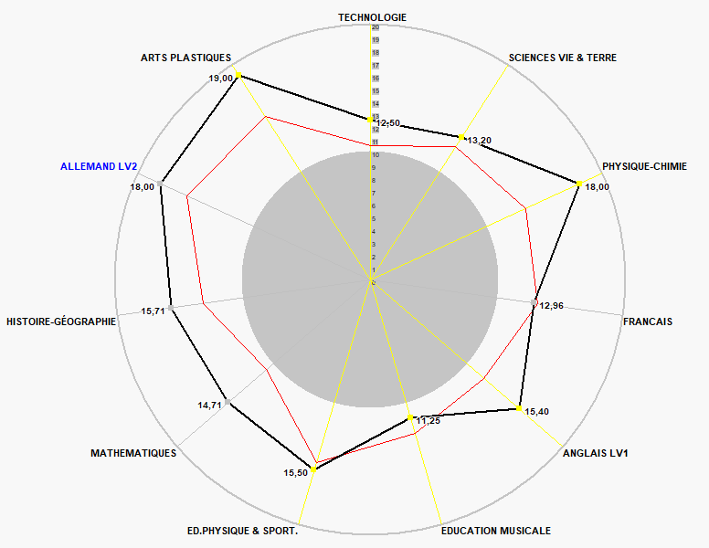
  - Combien Tal a-t-elle obtenu en histoire-géographie ?……………………………………………………
Série 1
  - Quelle est la moyenne de la classe de Tal en technologie ?……………………………………………………
  - Dans quelles matières, Tal a-t-elle une note au-dessus de la moyenne de la classe ?……………………..
……………………………………………………………………….
……………………………………………………………………….
……………………………………………………………………….
……………………………………………………………………….

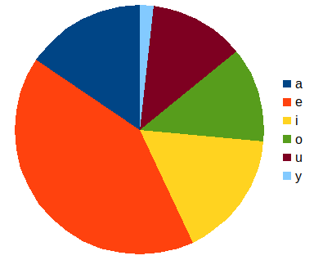
- Dans le diagramme circulaire ci-dessous, on a représenté le nombre de chaque voyelle du poème Voyelles d’Arthur Rimbaud (il y en a 219 en tout)
91
34
27
27
2
  - A l’aide de ton compas, détermine s’il y a plus ou moins de i que de a. Justifie !
……………………………………………………………………
……………………………………………………………………
  - Détermine, par le calcul, le nombre de i et complète le diagramme ci-contre.
……………………………………………………………………
……………………………………………………………………
  - Le disque ci-dessous a le même rayon que le précédent et peut être facilement partagé en 100 parts grâce aux graduations. A l’aide de ton compas, reporte dans ce disque les secteurs du disque précédent et déduis-en le pourcentage d’apparition de chaque voyelle dans le poème (complète la légende et inscris les pourcentages dans chaque secteur).
  - Retrouve les résultats précédents par le calcul.
………………………………………………………………………
………………………………………………………………………
………………………………………………………………………
………………………………………………………………………
………………………………………………………………………
………………………………………………………………………
………………………………………………………………………
………………………………………………………………………
- Dans chaque cas, en t’aidant des angles mesurés, détermine le pourcentage correspondant à chacun des secteurs.
60°
120°
36°

………………………………
……………………………...
………………………………
……………………………...
…………………………………………………………………...
…………………………………………………………………...
…………………………………………………………………...
36°
18°
1,8°

…………………………………………………………………...
…………………………………………………………………...
…………………………………………………………………...
…………………………………………………………………...
……………………………………………………………………

